**Лабораторна робота №3. Розробка лінійних програм.**

**Мета:** Виконати шндивідуальне завдання для отримання знань з розробки лінійних програм.

**Вимоги:**

**1.1 Розробник**

**-**Мазуркевич Олексій Олексеевич.

**-** студент групи KIT-120д.

**-**24.02.2021.

**Індивідуальне завдання**

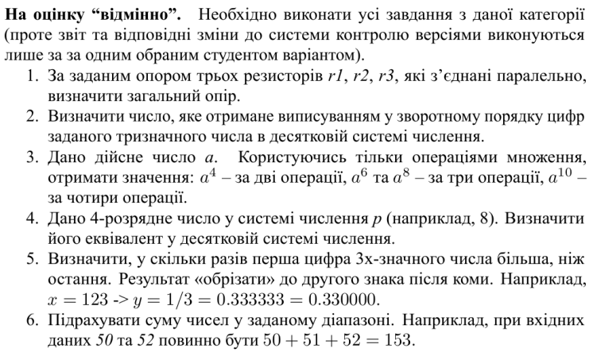

**Хід роботи**

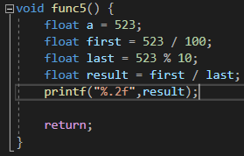  
Фрагмент коду.

int main;

return;

float a = 523;

float first = 523 / 100;

float last = 523 % 10;

float result = first / last;

printf("%.2f",result);

Блок-схема для вирішення завдання

**Висновок:** Розроблено програму для виконання лабораторної роботи 3, а саме визначено у скільки разів перша цифра тризначного числа більша ніж третя (Результат округлено до сотих).